Відповіді на лекцію №7
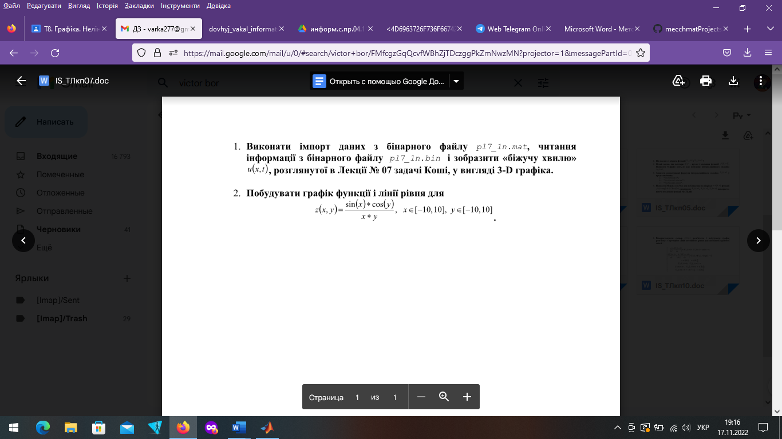
(Ця задача та код взятий з лекції 7 книжки минулого року) Знайти для рівняння розв’язок задачі Коші , де , і зобразити цей розв’язок («біжучу хвилю»).
Програма :
function f = F1(x)
% Профіль струни в початковий момент часу (t=0)
f = 0.5*(abs(x+1)+abs(x-1))-abs(x);
end

%% pl7_1.m
% Побудова графіка бігучої хвилі по нескінченній струні
clear all, close all, clc
% знаходимо загальний розв'язок одновимірного хвильового рівняння :
maple('eq:=pdsolve(diff(u(x,t),t,t)-a^2*diff(u(x,t),x,x)=0, u(x,t))');
maple 'q2:=subs([_F1=F1,_F2=F1, a=2],eq)'; % виконуємо підстановки
u = maple('rhs(q2)'); % u - рядкового типу
U = @(x,t)eval(u);
x = linspace(-10,10,201); % задаємо діапазон зміни x
Ni = 51;
SNi1 = int2str(Ni/2); SNi2 = int2str(Ni); % номера «стоп-кадрів»
t = 0; tay = 0.1;
for i = 1:Ni % номер кадра анімації
y = U(x,t);
plot(x,y,'LineWidth',2); axis([x(1),x(end), -0.5, 2.2]), grid on
legend(strcat('u(x,',num2str(t),')'))
M(i) = getframe; % зберігаємо графік в масиві кадрів
switch int2str(i)
case {'1',SNi1,SNi2}
pause
end
t = t+tay;
end
movie(M); % анімація
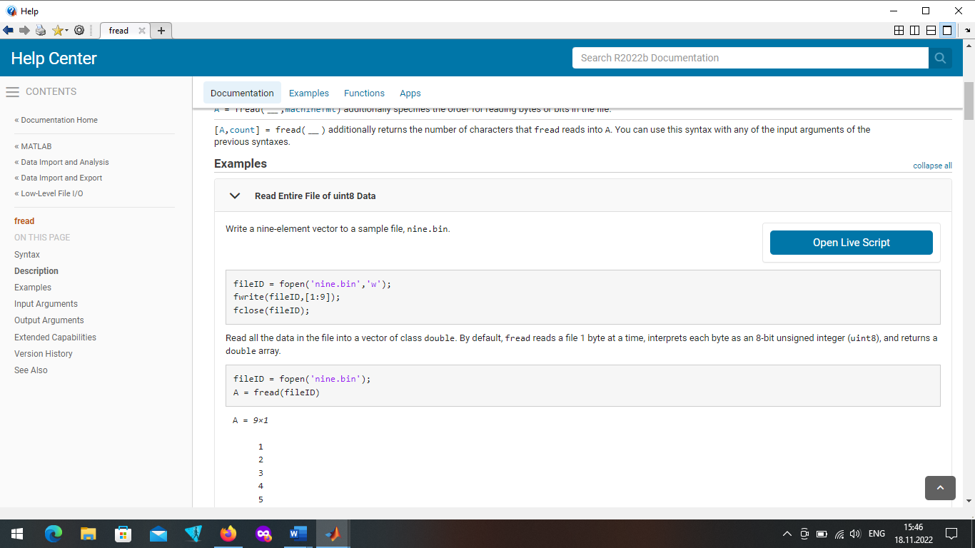
Функція fread – читає інформацію з бінарного файлу.
Функція import – імпортує дані з нашого файлу.


clear all,
close all,
clc
x = -10:.10:10; y = x;
[X,Y]=meshgrid(x)
Z =(sin(x).*cos(y))/(x*y);
mesh(X,Y,Z)
title(‘поверхня Z =(sin(x).*cos(y))/(x*y)’)
contour | Зображення ліній рівня для тривимірної поверхні
contour3 | Зображення тривимірних ліній рівня
contour(X,Y,Z)

